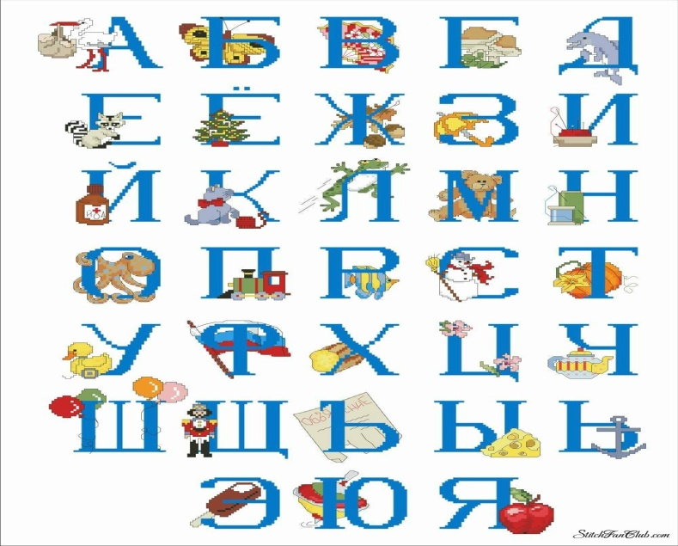

Авторы: Першина Ирина
Николаевна,
Першина Настя.
Координатор проекта:
Эфендиева Е.Н.

Менделеево 2014г.
Грамоте учиться – всегда пригодится.
Народная мудрость.
Проект «А мы учим буквы».
Незаметно пробегают годы, дочка наша подрастает. Она растет девочкой любознательной, умненькой, каждый день открывает что-то новое. В 4 года у Насти возник неподдельный интерес к буквам русского алфавита. Мы записали Настю на кружок «Обучение чтению». Занятия ей очень нравились, она выучила много букв и начала читать слова. Но кружок прекратил свое существование, и перед нами встала проблема: как выучить оставшиеся буквы алфавита? Из сайтов сети Интернет, посвященных воспитанию и развитию детей, я прочитала, что изучение букв – сложный, целенаправленный процесс, важно не допустить ошибок, которые позже негативно скажутся при обучении ребенка в школе. Возникла необходимость реализации проекта, который позволил бы педагогически грамотно помочь дочке выучить буквы.

Актуальность проекта обусловлена:
- сензитивностью периода. Многие педагоги и психологи считают возраст 4-5 лет оптимальным для знакомства с буквами алфавита;
- интересом ребенка к этой деятельности.

Масштаб проекта: 1 месяц.

Участники проекта: девочка (5 лет), мама, учитель - логопед.

Цель проекта. Изучение ребенком букв русского алфавита, обучение чтению.

Задачи проекта.
- В игровой форме познакомить ребенка с буквами русского алфавита.
- Расширить знания родителей о приемах и методах закрепления с ребенком знаний букв русского алфавита.
- Развитие у ребенка памяти, мышления, речи.
- Укрепление дружеских детско–родительских взаимоотношений.
- Пополнение развивающей среды дома.

Тип проекта: детско–родительский, образовательный.

Гипотеза. При тесном взаимодействии мамы и ребенка, Настя выучит все буквы алфавита, научится читать.

Ожидаемые результаты.
- Знание ребенком всех букв русского алфавита, умение читать.
- Укрепление дружеских взаимоотношений внутри семьи.
- Развитие у ребенка памяти, внимания, творческой фантазии, речи.

Оборудование: азбука, говорящая азбука, кубики с буквами, мозаика с буквами, раскраска с буквами, пластилин, фломастеры, компьютер.

План реализации проекта.
- Организационно – подготовительный этап.
№ | Формы организации | Сроки | Результат
1. | Консультация мамы с логопедом | 1-я неделя | План реализации проекта
2. | Подбор мамой игр и упражнений | 1-я неделя | Пополнение развивающей среды

- Основной этап. Содержательно – практический.
№ | Формы организации | Сроки | Результат
1. | Игры и упражнения по заучиванию букв (чтение азбуки, говорящая азбука, раскраски, лепка, рисование, выкладывание букв из предметов, кубики, мозаика с буквами, обучающие компьютерные презентации). | 2, 3, 4 недели | Знание Настей всех букв алфавита

- Заключительный этап. Контрольно – оценочный.
№ | Формы организации | Сроки | Результат
1. | Составление компьютерного диска с презентациями и играми по разучиванию букв | 4 неделя | Обобщение опыта
2. | Презентация результатов на «Конкурсе проектов» в детском саду. | 4 неделя | Презентация опыта, диплом

С.Я. Маршак «Все обо всем»

Аист жил у нас на крыше,
А в подполье жили мыши.
Бегемот разинул рот -
Булку просит бегемот.
Воробей влетел в окно,
В кладовой клюет пшено.
Гриб растет среди дорожки,
Голова на тонкой ножке.
Дятел жил в дупле пустом,
Дуб долбил, как долотом.
Ель на ёжика похожа:
Ёж в иголках, елка тоже.
Жук упал и встать не может,
Ждет он, кто ему поможет.
Звезды видели мы днем
За рекою над Кремлем.
Иней лег на ветви ели,
Иглы за ночь побелели.
Кот ловил мышей и крыс,
Кролик лист капустный грыз.
Лодки по морю плывут,
Люди веслами гребут.
Мед в лесу медведь нашел:
Мало меда, много пчел.
Hосорог бодает рогом -
Hе шутите с носорогом.
Ослик был сегодня зол:
Он узнал, что он - осел.
Панцирь носит черепаха,
Прячет голову от страха.
Роет землю серый крот -
Разоряет огород.
Спит спокойно старый слон,
Стоя спать умеет он.
Таракан живет за печкой,
То-то теплое местечко.
Ученик учил уроки -
У него в чернилах щеки.
Флот плывет к родной земле,
Флаг на каждом корабле.
Ходит по лесу хорек -
Хищный маленький зверек.
Цапля важная, носатая
Целый день стоит, как статуя.
Часовщик прищурил глаз:
Чинит часики для нас.
Школьник, школьник, ты - силач:
Шар земной несешь, как мяч.
Щеткой чищу я щенка,
Щекочу ему бока.
Эта кнопка и шнурок -
Электрический звонок.
Юнга, будущий матрос,
Южных рыбок нам привез.
Ягод нет кислее клюквы,
Я на память знаю буквы.

Приложение к проекту
«А мы учим буквы!».
- Презентации.
- Игры.
- Раскраски.

